扎 赉 特 旗 教 育 局
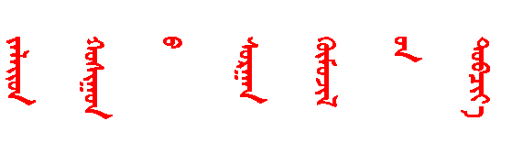

关于举办扎赉特旗第一届中小学生跳绳比赛的
补充通知
各中、小学：
扎赉特旗第一届中小学生跳绳比赛将于2022年5月26-27日进行现对比赛形式做如下调整。
- 比赛地点：
音德尔第四中学运动馆
- 比赛时间：
5月26日音镇各中小学组、阿尔本格初中组、巴达尔胡初中组。
5月27日苏木乡镇各中小学组 、高中组别。
三、说明及要求：
1. 5月26日早上7:45分音镇各中小学（高中除外）到达比赛场地参加开幕式。
2.苏木乡镇各学校于5月27日早上8:00之前到达比赛场地直接参加比赛。
3.各学校领队全程参与，并做好路途往返和比赛安全工作。
4.各校教练员要及时提醒队员做好检录准备。
5.各校运动员要求服装统一。
6.在比赛前、比赛中将按照竞赛规程和大会有关规定对运动员资格进行严格审查。对弄虚作假违反规定者，一经查实严肃处理。
7.各校进入比赛地点要遵守疫情防控要求，提前收集好运动员的行程码和健康码（电子版），监测体温 ，佩戴口罩。

扎赉特旗教育局
2022年5月24日

